ProfeLink
Evaluaciones en vivo
Entrega final — Paradigmas de Programación (EIF400)
II Ciclo 2026

Documento generado a partir del repositorio, la base PostgreSQL existente y evidencias locales verificadas.
11 de noviembre de 2026

1. Resumen ejecutivo
ProfeLink es una aplicación web de evaluaciones en vivo tipo Kahoot. El profesor crea cuestionarios de verdadero/falso o de cuatro opciones, abre una sala y dirige la partida; los estudiantes se unen con un código y responden desde el navegador. La API conserva la autorización, la idempotencia de respuestas, el cierre atómico y los resultados.
La entrega reutiliza la instancia PostgreSQL que ya existía en Docker (`profelink-pg-test-answers`), sin crear otra base ni un volumen nuevo. La infraestructura del proyecto solo administra los contenedores de API y frontend; los scripts de parada no tocan la base.
Se verificaron login real con Supabase, dashboard e historial contra la base existente, consulta del cliente REST independiente, compilación/levantamiento de imágenes locales, conectividad de solo lectura y pruebas automatizadas. Las capturas de juego en vivo se obtuvieron en el modo mock y se identifican como simuladas; la base contiene datos de prueba, no participantes humanos.

2. Alcance y reglas
- Sala con estados WAITING, IN_PROGRESS y FINISHED; pregunta copiada con PENDING, OPEN y CLOSED.
- Preguntas de 5 a 120 segundos (30 s por defecto); revisión de 3 a 15 segundos (5 s por defecto).
- Cierre por vencimiento o cuando todos los participantes fijados tienen respuesta aceptada.
- Una respuesta por participante y pregunta; reintento idempotente y conflicto ante una elección distinta.
- El anfitrión no juega; los participantes tienen una sola membresía activa.
- Puntuación: incorrecta 0, correcta 1, primer acierto rápido (≤3 s) 3, más bono por racha de aciertos consecutivos.
- Las preguntas se copian a la sala, por lo que editar el cuestionario original no altera partidas existentes.
- La autenticación se delega a Supabase Auth mediante JWT; las imágenes usan Storage con URLs firmadas.

3. Arquitectura
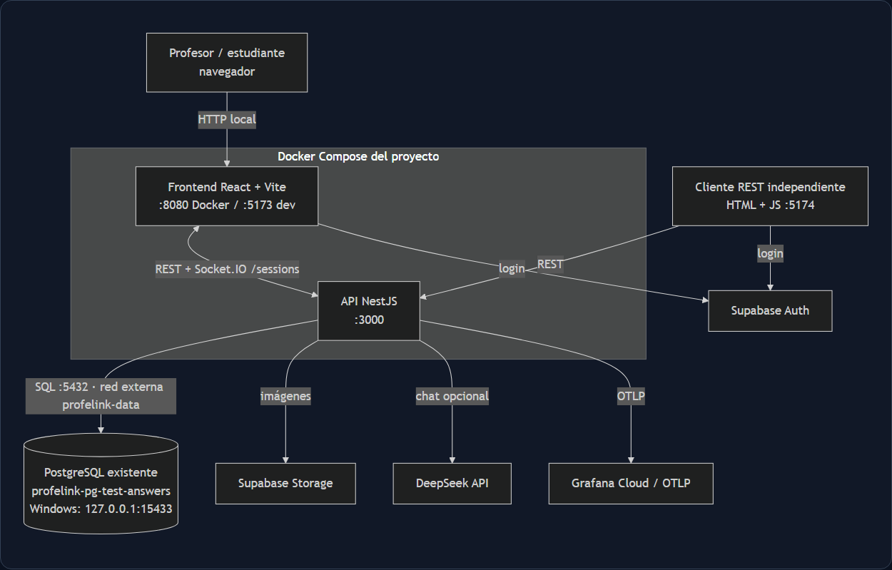
Figura 1. Arquitectura verificada. La PostgreSQL es un contenedor preexistente; Compose no la crea ni la detiene.
El frontend Dockerizado se publica en :8080 (Vite en :5173 para desarrollo). La API NestJS escucha en :3000. El cliente REST independiente se sirve en :5174 y consulta la API sin Socket.IO. Supabase Auth/Storage, DeepSeek y Grafana son servicios externos opcionales; la disponibilidad de Grafana o DeepSeek no determina la partida.

4. Diagrama de clases
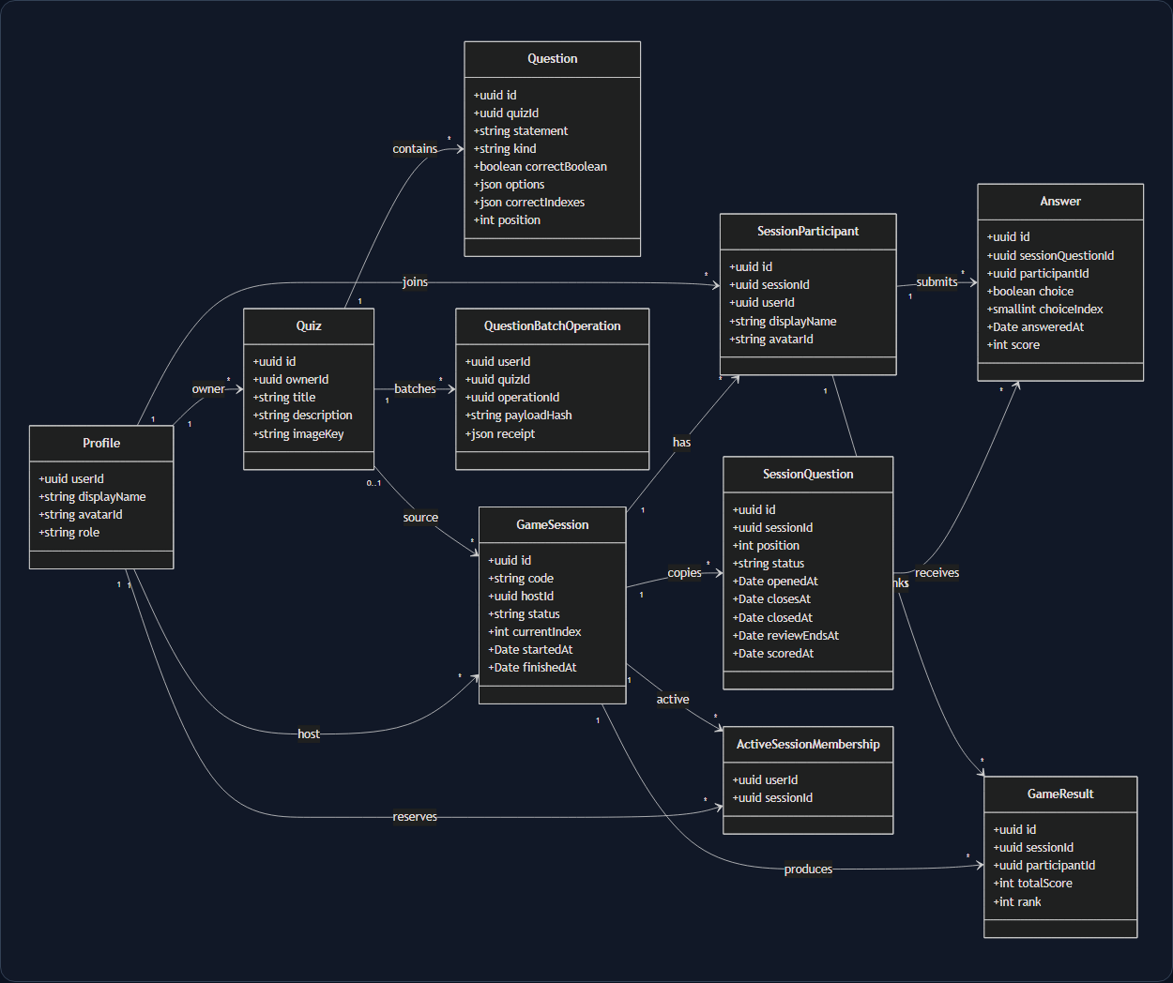
Figura 2. Entidades y relaciones principales; fuente editable en docs/diagramas/clases.mmd.

5. Modelo de datos
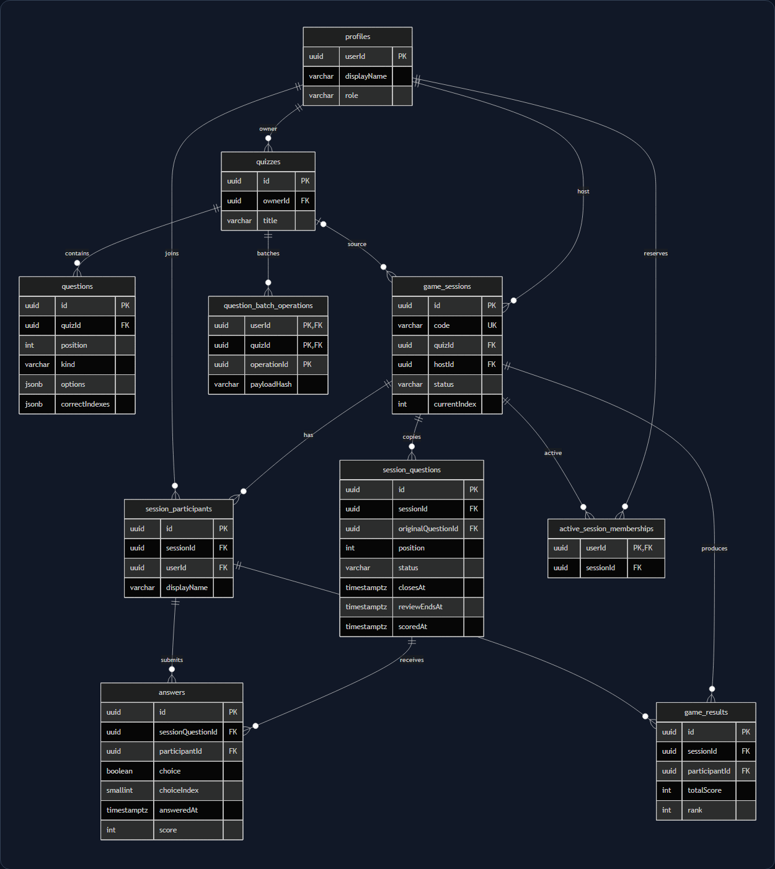
Figura 3. Modelo relacional real, con claves y cardinalidades. Fuente: docs/diagramas/modelo-datos.mmd.
Tabla | Clave/restricción | Propósito
profiles | PK userId | Perfil, rol y avatar
quizzes | PK id; FK ownerId | Cuestionario del profesor
questions | PK id; unique (quizId, position) | Preguntas originales
game_sessions | PK id; unique code | Sala y estado de partida
session_questions | PK id; unique (sessionId, position) | Copia de preguntas al abrir sala
session_participants | PK id; unique (sessionId,userId) | Participación histórica
answers | PK id; unique (sessionQuestionId,participantId) | Respuesta y puntaje
game_results | PK id; unique (sessionId,participantId) | Puntaje y rank final
active_session_memberships | PK userId | Reserva de una sala activa
question_batch_operations | PK (userId,quizId,operationId) | Idempotencia del chatbot/lote

6. API REST y eventos en vivo
La especificación completa está en docs/evidencias/openapi.json y en http://localhost:3000/docs. Las rutas /sessions/* devuelven errores {statusCode, code, message}; el resto usa el formato estándar de NestJS.
Método | Ruta | Auth | Propósito
GET | /health | No | Salud de API y BD
GET/PATCH | /profiles/me | JWT | Perfil propio
GET/POST | /quizzes | JWT/profesor | Listar o crear cuestionarios
GET/PATCH/DELETE | /quizzes/:id | JWT/propietario | Detalle/editar/eliminar
POST | /quizzes/:quizId/questions | JWT/propietario | Agregar pregunta
POST | /quizzes/:quizId/questions/batch | JWT/propietario | Guardado idempotente por lote
POST | /quizzes/:quizId/chat | JWT/profesor | Chatbot opcional
POST | /sessions | JWT/profesor | Crear sala
POST | /sessions/join | JWT | Unirse/recuperar participación
GET | /sessions/:code/state | JWT/host o jugador | Estado por código
GET | /sessions/history | JWT/host | Historial del anfitrión
GET | /sessions/played | JWT | Historial del participante
Socket.IO usa el namespace /sessions y JWT en el handshake. Los comandos incluyen room:join, room:subscribe, game:start, game:advance, game:finish y answer:submit; los eventos del servidor son room:state, question:opened, question:closed, game:finished y scoreboard:updated. Todos los eventos públicos transportan un RoomEnvelope; el ack tiene la forma {ok:true,data} o {ok:false,error:{code,message}}.

7. Infraestructura Docker y ejecución
Elemento | Valor verificado
DB existente | profelink-pg-test-answers, PostgreSQL 17.11
Puerto DB | API: profelink-pg-test-answers:5432; Windows: 127.0.0.1:15433
Red de BD | Externa profelink-data; conserva también bridge
API Docker | profelink-api-local, :3000, health OK
Frontend Docker | profelink-web-local, :8080, health OK
Imágenes locales | profelink-api:local (≈597 MB), profelink-web:local (≈121 MB)
Compose | Base con imágenes publicadas; compose.build.yaml para build local; solo api/web
Docker Hub | keril777/profelink-api y keril777/profelink-web: etiquetas versionadas y latest, publicadas con autorización
Comandos principales (PowerShell, desde la raíz):
.\scripts\start.ps1 # descarga por defecto
.\scripts\start.ps1 -Mode Local # alternativa con build
.\scripts\stop.ps1
.\scripts\status.ps1
docker compose config -q
start.ps1 comprueba Docker y la PostgreSQL existente, conserva las credenciales configuradas y conecta la API a profelink-pg-test-answers:5432 por DNS Docker en la red externa profelink-data. Es el mismo principio que db:5432 en la referencia, pero sin definir un servicio db nuevo. El script crea solo la red si falta y conecta el contenedor existente, conservando su volumen y su red bridge. Si el motor no responde, intenta abrir Docker Desktop; esta rama desde apagado sigue pendiente de validación completa. PostgreSQL debe estar iniciada: puede reanudarse con docker start profelink-pg-test-answers. stop.ps1 ejecuta docker compose down --remove-orphans (sin -v) y conserva PostgreSQL y la red externa. La parada y el reinicio finales pasaron, con la API devolviendo database:"up".
Las variables VITE_* se incorporan en el build. Después del reinicio se detectó una imagen web en modo demo y se reconstruyó mediante start.ps1 con la configuración real; el login volvió a consultar la API y obtuvo tres respuestas HTTP 200, sin banner mock (docs/evidencias/real-login-resume.json). Después de cambiar estas variables no debe usarse -SkipBuild. El script valida su presencia para evitar una caída silenciosa al modo simulado.
Incidente histórico: una revisión anterior encontró HTTP 500 en el motor Docker. En la revisión de conexión por red externa el motor volvió a responder y se verificaron consulta SQL desde la API, parada segura y reinicio (db-docker-dns.json y status-network.txt). Los datos siguieron en 1 cuestionario, 2 salas, 60 participaciones, 161 respuestas y 60 resultados. No se borraron ni recrearon datos. Si Word mantiene abierto el DOCX original, el generador guarda una copia alternativa sin cerrarlo a la fuerza.
Repositorio de infraestructura: https://github.com/Keril-valle/profelink-infra. Se preparó en una carpeta independiente a petición del usuario, conservando los repositorios de aplicación y la raíz original. Incluye Compose, scripts, ejemplos y documentación; .gitignore excluye clones, referencia, secretos y temporales. Los contextos de build predeterminados son clones hermanos y el modo Published no requiere código de aplicaciones. run.ps1 y stop.ps1 simplifican el uso. La sintaxis y el arranque se validaron desde esta carpeta, no solo desde el workspace original. Guía: docs/repositorio-infra.md.
Modo Published, ahora predeterminado: descarga las imágenes versionadas de keril777 como en la referencia, sin compilar. Ambas se publicaron con autorización expresa del usuario, se verificaron públicamente y se descargaron. La web usa localhost:3000, sin mocks y con configuración pública de Supabase. El arranque, login real y consulta REST autenticada pasaron sobre la BD existente. Se conservó la API v1 anterior. La incompatibilidad histórica de camilitofge/Railway quedó resuelta para estas nuevas referencias sin reescribir JavaScript ni modificar lógica funcional. Evidencia: docs/evidencias/publicacion-keril777.md.
Imagen | Digest del índice inspeccionado
keril777/profelink-api:local-20261111-a28e5dd | sha256:3c89816c53715068ea9bc80a2b617163992605b2057101deb0e04bb61c5d0745
keril777/profelink-web:local-20261111-38b014f | sha256:0fd3124051d9fcad5844fdff7756791c0edb5ad6130c755f1be2240d99f88eb2

8. Evidencias de ejecución real
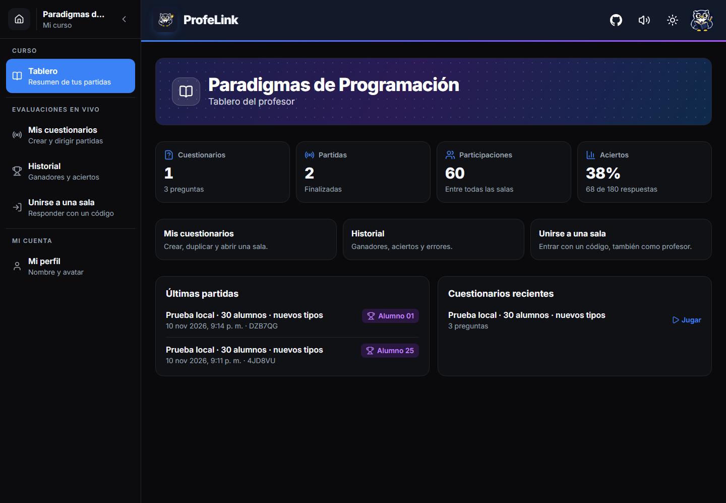
Figura 4. Dashboard real con las imágenes públicas keril777: 1 cuestionario, 2 partidas, 60 participaciones y 38% de aciertos desde la BD existente.
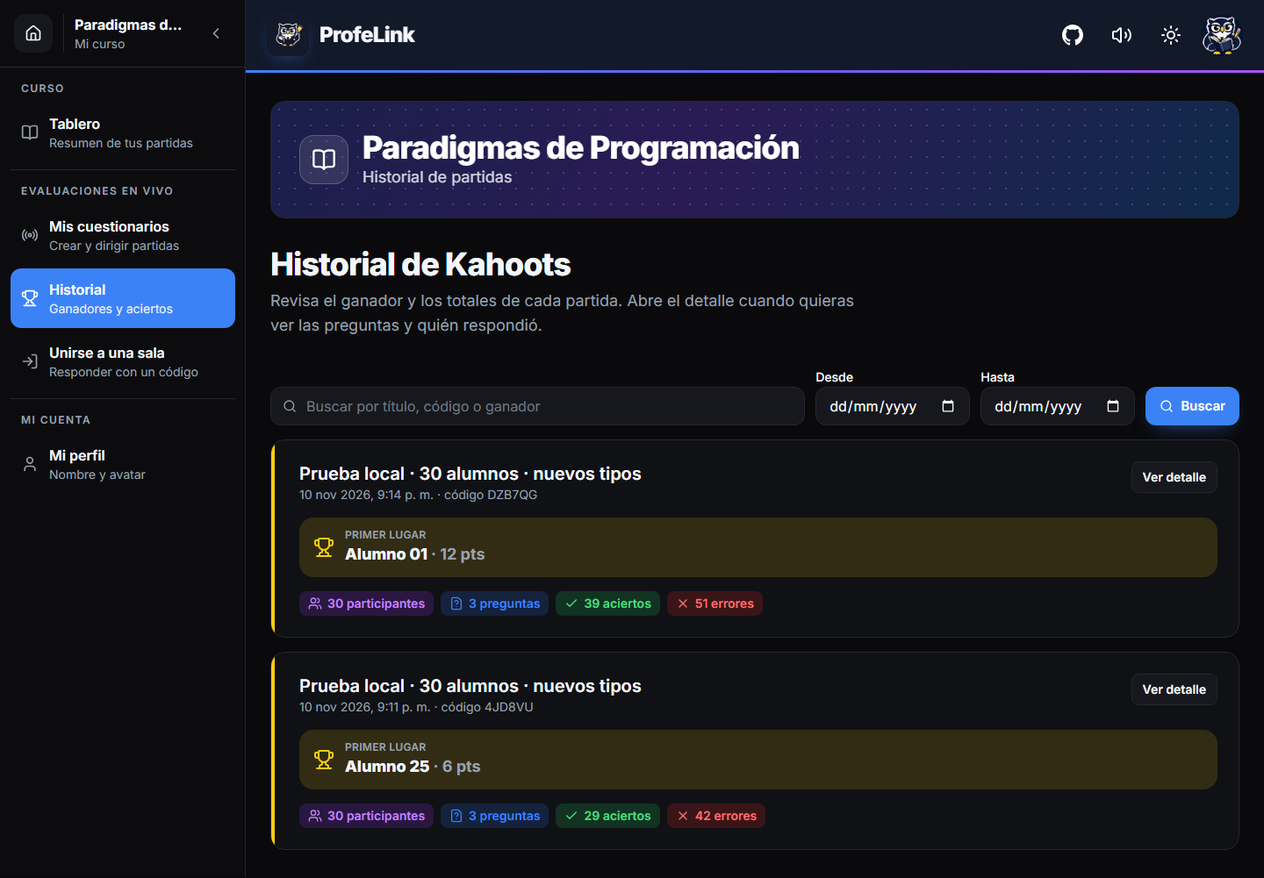
Figura 5. Historial real de las dos partidas finalizadas, con 30 participantes y códigos DZB7QG/4JD8VU.
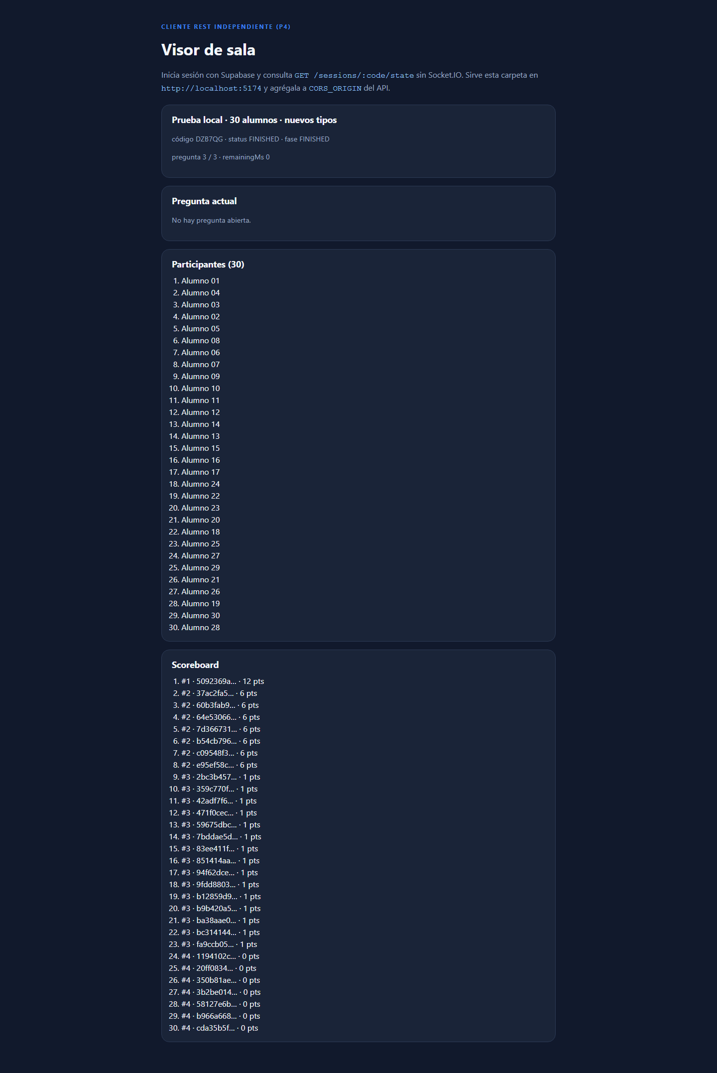
Figura 6. Cliente REST independiente consultando la sala real DZB7QG; se ocultaron autenticación y credenciales.
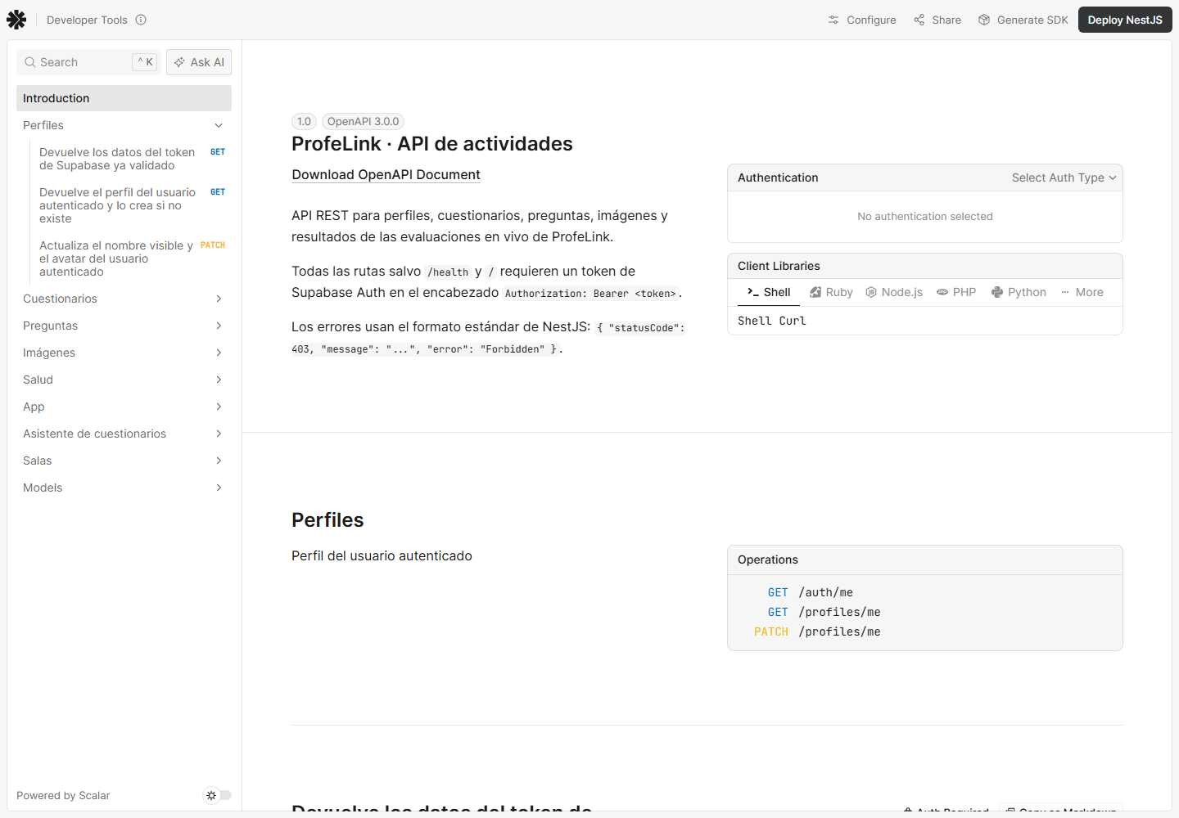
Figura 7. Swagger/OpenAPI de la API real.
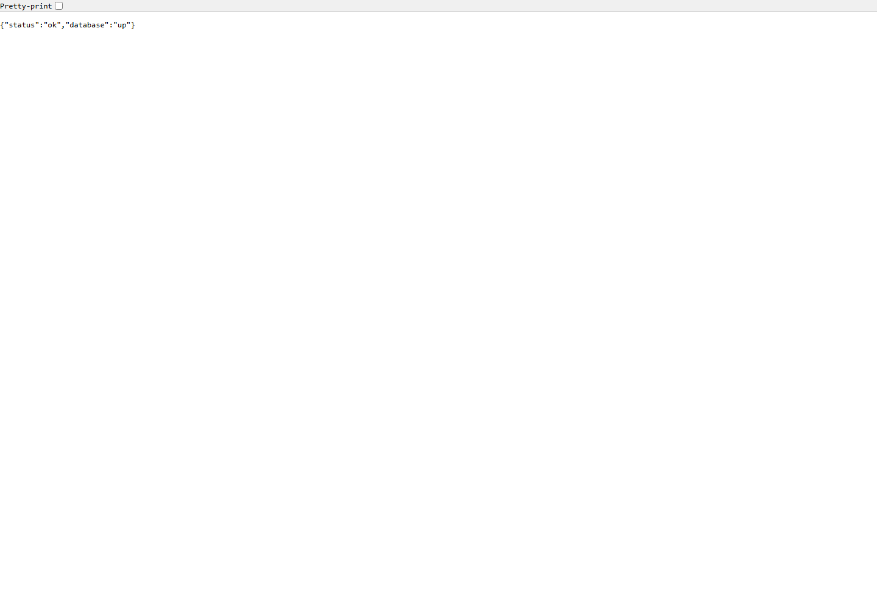
Figura 8. /health de la API Dockerizada conectada a la PostgreSQL existente.

9. Juego en vivo — modo mock explícitamente simulado
Las siguientes capturas prueban la interfaz y el flujo de juego con el backend simulado del frontend. No se presentan como 30 participantes humanos ni como una partida real contra la BD.
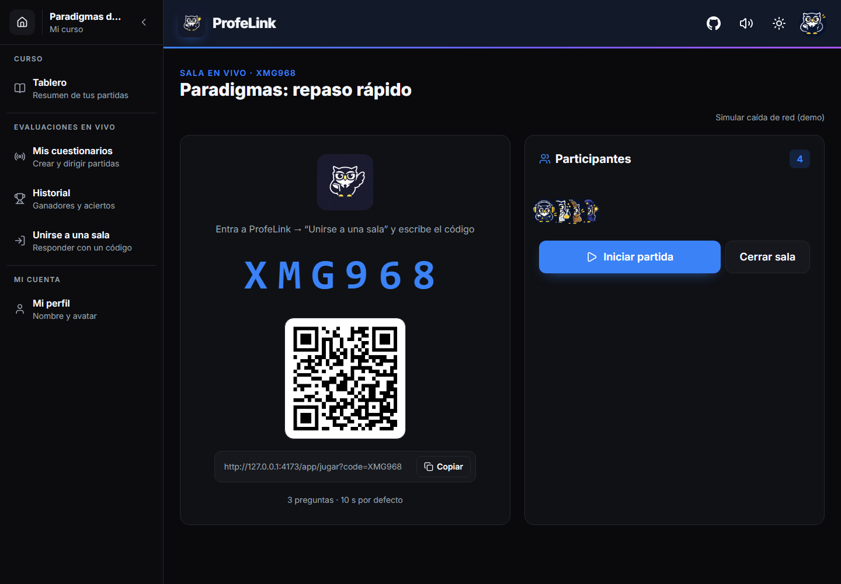
Figura 9. Lobby del anfitrión con código, QR y cuatro bots simulados.
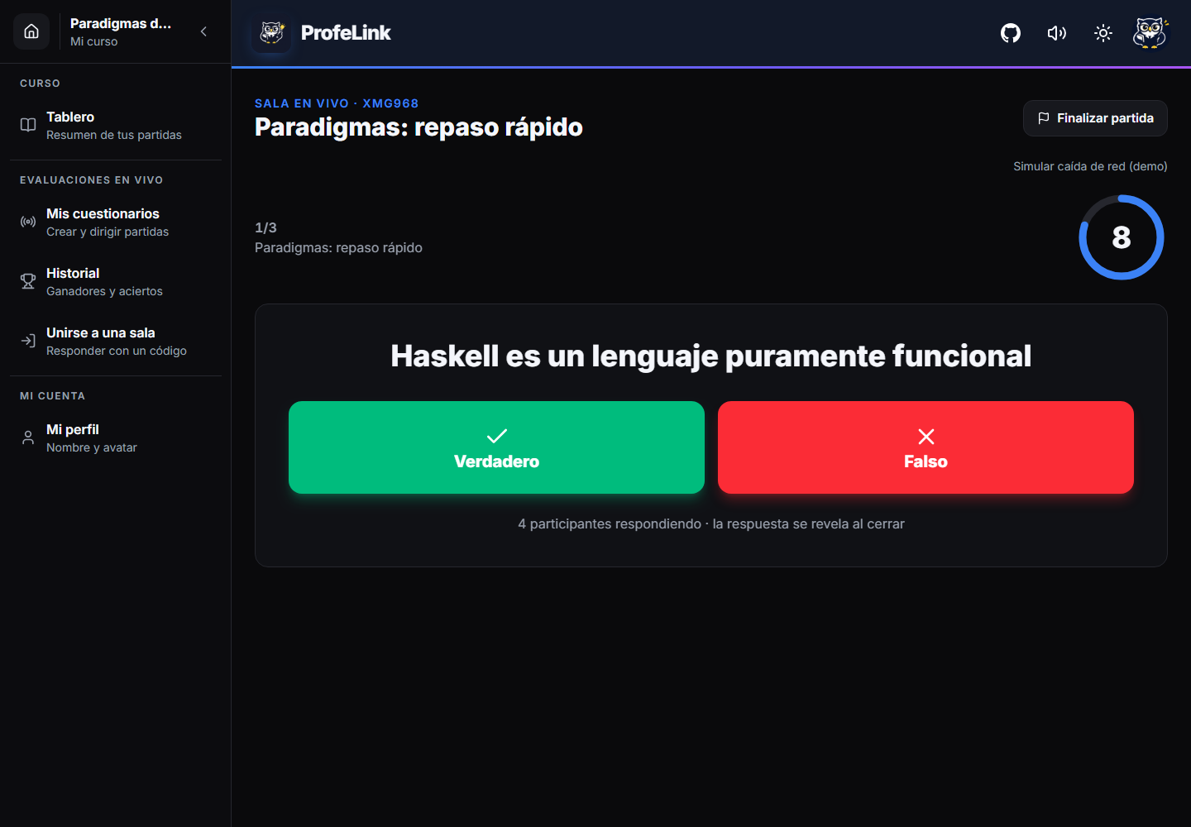
Figura 10. Pregunta en vivo, temporizador y opciones V/F del modo simulado.
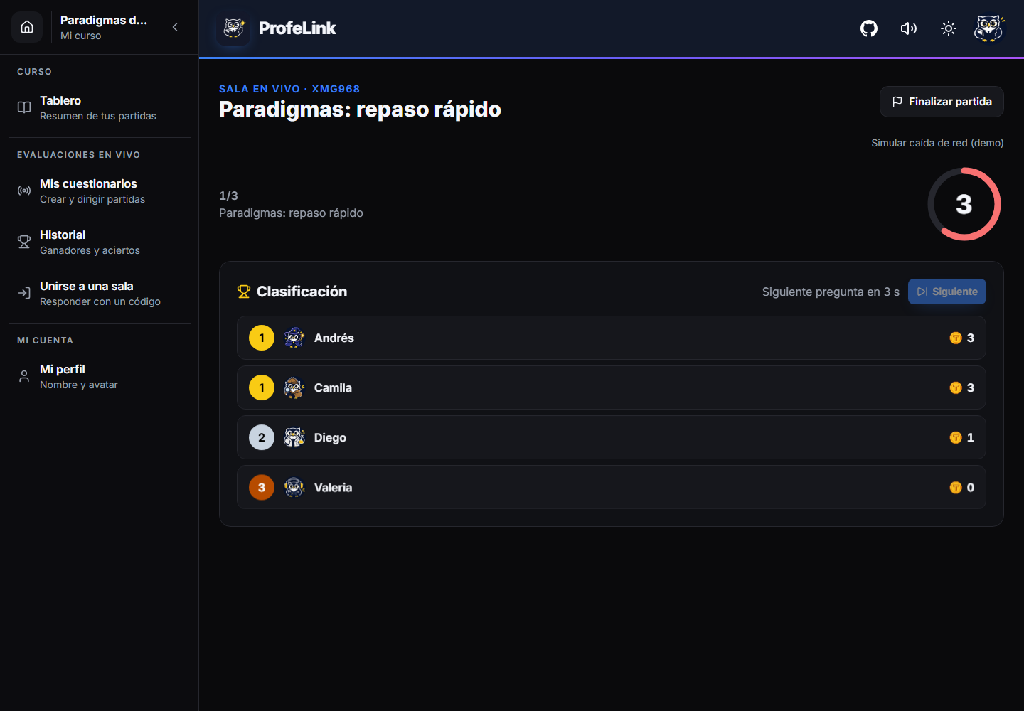
Figura 11. Revisión y clasificación parcial del modo simulado.
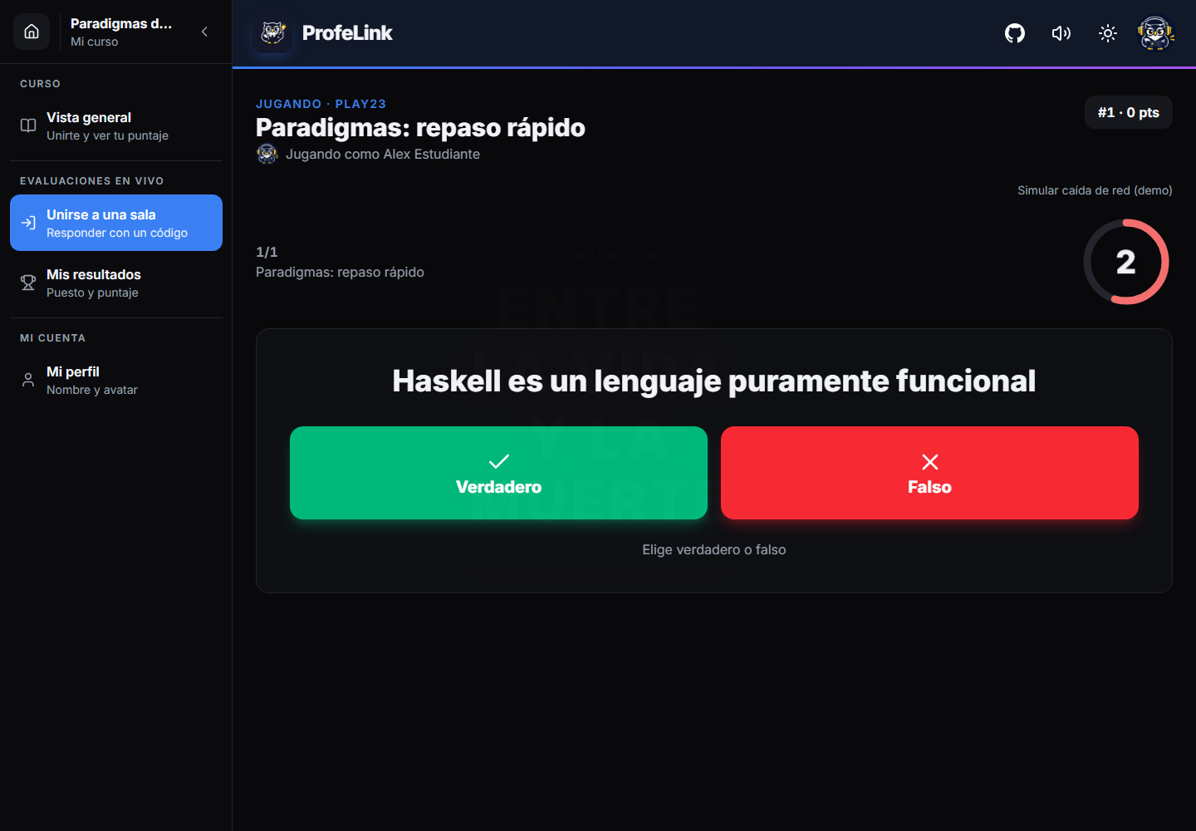
Figura 12. Pantalla del participante simulado respondiendo V/F.
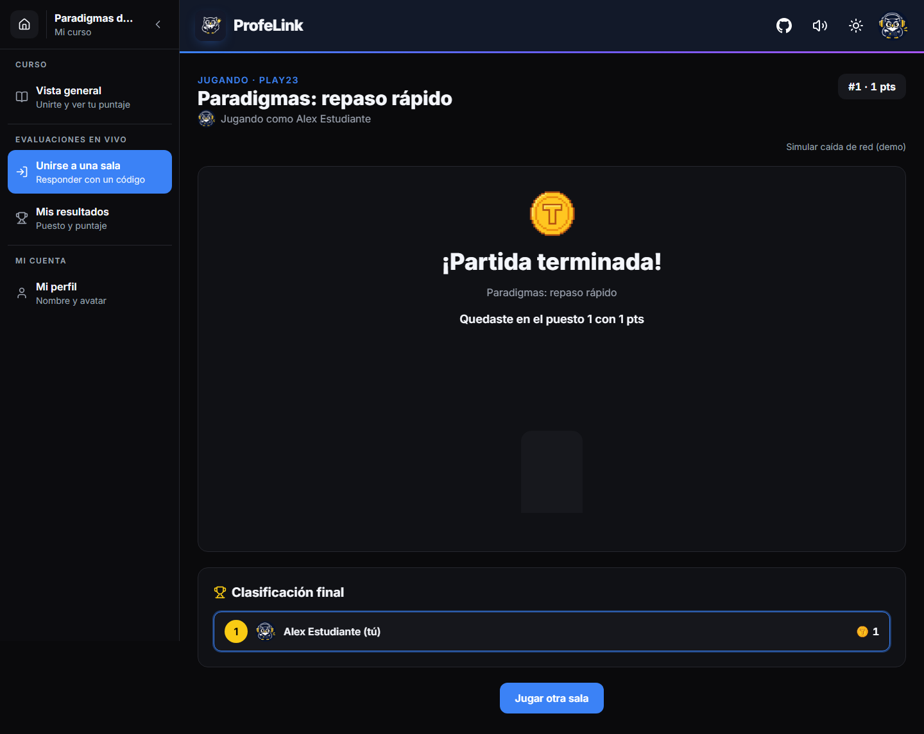
Figura 13. Resultado final del participante simulado.

10. Pruebas y limitaciones
Comprobación | Resultado | Evidencia
Backend unitarias | 261/261, 37 suites | backend-unit-tests.txt
Backend integración | 10/10, 2 suites | backend-integration-tests.txt
Backend sesiones | 92/92, 9 suites | backend-sessions-tests.txt
Frontend unitarias | 152/152, 41 archivos | frontend-unit-tests.txt
Compose/build/health | API y web healthy; BD intacta | compose-start.txt, compose-ps.txt
Login real/dashboard | Exitoso | real-dashboard.png
Cliente REST real | Exitoso | rest-viewer-real-room.png
Socket.IO completo | 86/87; fallo intermitente repetido 5/5 aislado | backend-socket-tests.txt, backend-process-restart-tests.txt
E2E frontend | 6/10; 4 expectativas de UI desactualizadas | frontend-e2e-tests.txt
Docker Hub | API y web keril777 publicadas con etiquetas versionadas y latest; v1 conservada | publicacion-keril777.md, dockerhub-push-*.txt
Arranque Published local | Exitoso: descarga, health, login y REST autenticado con 30 participantes históricos | published-start-keril777.txt, published-login-keril777.json
Alternativa Local | Arranque y health correctos tras separar ambos Compose | local-after-published.txt, status-after-published.txt
- No se usaron participantes humanos. Los 30 alumnos son datos de prueba/seed y los rivales del mock son bots.
- No se creó una partida real nueva para no modificar datos funcionales; las capturas de juego en vivo son simuladas y están etiquetadas.
- La suite Socket.IO completa tuvo un fallo intermitente en process-restart; al repetir solo esa suite pasó 5/5. No se ocultó.
- Los E2E frontend tienen cuatro fallos de deriva (redirección tras registro y rows del textarea del chatbot); no se cambiaron pruebas ni código fuente.
- Las dos imágenes keril777 están publicadas y el smoke test real pasó. No se repitió toda la suite ni una partida nueva completa sobre los binarios publicados. La primera espera automatizada del dashboard agotó su plazo; la repetición sincronizada con la red pasó, y se conservó el incidente en el reporte.

11. Aportes verificables
La atribución se basa solo en Git. Backend: Luz-Davila/Luz Dávila Mayorga (modelo, auth, perfiles, quizzes, imágenes, seed, specs), Elian Fajardo Gutierrez (mejoras, rachas, duplicado) y Keril-valle (juego en vivo, recuperación/telemetría, chatbot, Dockerfile). Frontend: Melissa Campos (base, UI, editor, sala del host, E2E/Dockerfile), Elian Fajardo Gutierrez (animaciones/mejoras) y Keril-valle (chatbot). Los hashes y conteos están en docs/aportes.md.
La infraestructura, README, diagramas y DOCX se reunieron en Keril-valle/profelink-infra por autorización del usuario. La autoría funcional se basa solo en los historiales de aplicaciones, sin atribuir implementaciones nuevas por copiar evidencias. El Dockerfile frontend se registró y subió a main con autorización expresa (38b014f, Keril-valle). Las imágenes keril777 también fueron autorizadas; su publicación es distinta del historial Git de infraestructura.

12. Conclusión
La entrega incluye el repositorio de infraestructura Keril-valle/profelink-infra y arranque por descarga de las imágenes públicas keril777, reutilizando PostgreSQL. Se verificaron health, login, datos históricos y REST sin cambiar lógica funcional; también se validó el arranque desde la carpeta independiente. README, scripts y DOCX incluyen versiones, digests y prerrequisitos reales: la BD debe existir y la configuración privada no se publica. Se conservan las limitaciones de partida nueva no ejecutada, capturas mock y fallos E2E/intermitentes. La correspondencia con los requisitos está en docs/rubrica.md.

